课时1 元素周期表
一、元素周期表的结构
1.诞生：1869年俄国化学家__________首次完成
2.编排原则：
①按_______________递增的顺序从左到右排列
②将______________相同的各元素从左到右排成一横行。（周期序数＝__________________）
③把______________相同的元素按电子层数递增的顺序从上到下排成一纵行。(主族序数＝_______)
3.结构特点：
核外电子层数 元素种类 0族原子序数
第一周期 1 ___种元素 _____
__周期 第二周期 2 ___种元素 _____
周期 第三周期 3 ___种元素 _____
元 （___个横行） 第四周期 4 ___种元素 _____
素 （___个周期） 第五周期 5 ___种元素 _____
周 __周期 第六周期 6 ___种元素 _____
期 第七周期 7 ___种元素） _____
表 主族：ⅠA～ⅦA共_____个主族
族 副族：ⅢB～ⅦB、ⅠB～ⅡB，共____个副族
（___个纵行） 第Ⅷ族：三个纵行，位于ⅦB和ⅠB之间
（___个族） 零族：稀有气体

4.请画出元素周期表结构框架：

课时2 元素的性质与原子结构
1.碱金属元素
(1)碱金属元素的原子结构
元素名称 | 元素符号 | 原子结构示意图 | 最外层电子数 | 电子层数 | 原子半径由上至下变化规律
原子结构特点如下：
①相似性：最外层电子数都是____。
②递变性：Li―→Cs，核电荷数_______，电子层数_______，原子半径_______。
(2)碱金属单质的物理性质
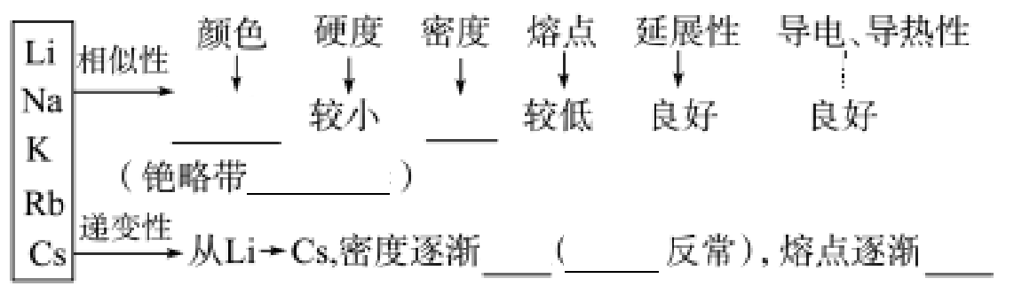
(3)碱金属单质的化学性质
 |  | 性质或化学方程式
相似性 | 与O₂ | ①锂与氧气：________________  ②钠与氧气：（常温）_________________；  （加热）______________________（所需仪器名称：________________）。
相似性 | 与H₂O | ①锂与H₂O：______________________  ②钠与H₂O：______________________（实验现象：_________________）  ③钾与H₂O：_______________________
相似性 | 与盐溶液反应规律 | ___________________________________________________________
差异性 | 与O₂ | 产物不同：Li－氧化物______；  Na－氧化物_____、过氧化物______（颜色：______）；  钾～铯生成更复杂的氧化物
差异性 | 与H₂O | 由锂到铯反应越来越_________
保存方法：钠、钾保存在__________________，锂常保存在__________________。
(4)总结碱金属元素原子结构与性质的关系
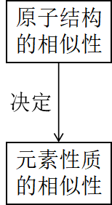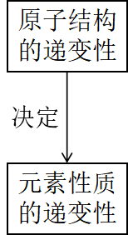
2.卤族元素——简称卤素
(1)卤族元素的原子结构
元素名称 | 元素符号 | 原子结构示意图 | 最外层电子数 | 电子层数 | 原子半径由上至下变化规律
原子结构特点如下：
①相似性：最外层电子数都是________。
②递变性：F→I，核电荷数_____，电子层数______，原子半径_______。
(2)卤素单质的物理性质
 | F₂ | Cl₂ | Br₂ | I₂
颜色  状态 | ________  ________ | ________  _______ | ________  ________ | ________  ________
密度 | 逐渐_______
熔、沸点 | 逐渐_______  (原因：_______________________________)
常温下，Br₂是唯一呈____(填“气”“液”“固”)的非金属单质；实验室中将溴单质密封保存，
并加____液封为了__________。
(3)卤素单质的化学性质
①卤素单质与氢气的反应。
单质 | 反应条件 | 化学方程式 | 氢化物稳定性
结论：从F₂到I₂(用“＞”或“＜”填写)：
反应的剧烈程度：F_{2_____}Cl₂_____Br₂____I₂；
氢化物的稳定性：HF____HCl_____HBr____HI。
②卤素单质间置换反应(写出化学反应方程式)。
将氯水加入NaBr溶液中：______________将氯水加入KI溶液中：___________________________
将溴水加入KI溶液中：___________________________。
结论：卤素单质的氧化性(从F₂→I₂)逐渐______，卤素的非金属性(从F→I)逐渐_______。
注意：溴水颜色：_____ 溴的有机溶液______ 碘水颜色_____ 碘的有机溶液_______
③总结卤族元素原子结构与性质的关系
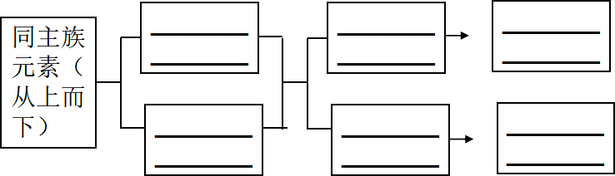
3.总结同主族元素的性质（金属性和非金属性）与原子结构（电子层数和原子半径）的关系

课时3 核素
一、原子的构成与质量数
1．原子的构成

2．质量数
(1)定义：质子和中子的相对质量都近似为1，忽略_____的质量，将核内所有____和_____的相对质量取近似整数值相加所得的数值。
注意：微观粒子中“各数”间的定量关系
1）．质量关系
(1)质量数(A)＝__________＋_________。
(2)原子的____________________近似等于其质量数。
2）．电性关系
(1)电中性微粒(原子或分子)
核电荷数＝核内_______＝核外___________。
(2)带电离子：质子数≠电子数。即：
阳离子(R^{m＋}) | 质子数>电子数 | 质子数＝______＋___
阴离子(R^{m－}) | 质子数<电子数 | 质子数＝______－____
注意：“三素一体”的比较
 | 元素 | 核素 | 同位素 | 同素异形体
定义 | ______ | ____ | _______________ | ________
举例 | _______________ | ____________ | __________________________________ | ____________________
3．原子构成的表示方法
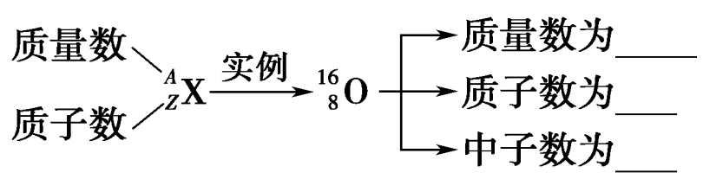
4.元素、核素、同位素
元素：具有______________的同一类原子的总称。
元素只讲 不讲个数，决定元素种类的因素是 。
“同一类元素”：包含 相同的各种原子或离子。
核素：具有一定数目的_______和一定数目的________的一种原子。
同位素：__________相同而_________不同的同一元素的不同原子互称为同位素。(对于原子来说)
实例——氢的三种核素
原子符号  (X) | 原子名称 | 氢元素的原子核
原子符号  (X) | 原子名称 | 质子数(Z) | 中子数(N)
H | ___ | ____ | ____
H或D | ____ | ____ | ____
H或T | ____ | ____ | ____
(2)同位素特点
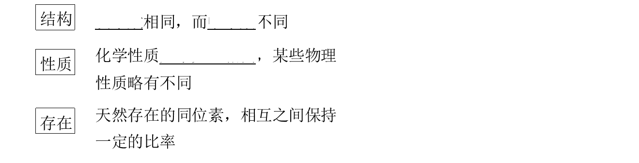
(3)应用
①考古中用____测定文物的年代。②_______用于制造氢弹。
③放射性同位素释放的射线可用于________、治疗________等

课时4 元素周期律
一．原子核外电子排布
1.原子核外电子排布
在多电子的原子里，电子的能量并不相同。能量低的，通常在离核___的区域运动；能量高的，通常在离核___的区域运动。核外电子的分层运动，又叫核外电子的分层排布。其关系如下：
电子层(n)符号 | __ __ __ __ __ __ __  K L M N O P Q
离核远近 | 由___到___
能量高低 | 由___到___
2.原子核外电子的排布规律
①电子总是尽先排布在能量______的电子层里；②各电子层最多容纳的电子数是________；③最外层电子数不超过________个（K层为最外层不超过2个），次外层不超过_______个，倒数第三层电子数不超_____个。
★熟背前20号元素，熟悉1～20号元素“原子结构示意图”
H He
Li Be B C N O F Ne
Na Mg Al Si P S Cl Ar
K Ca
“离子结构示意图”：K⁺ F⁻
3.1-20号元素的原子结构特点
①最外层电子数为1的原子有____________________
②最外层电子数为2的原子有____________________
③最外层电子数与次外层电子数相等的原子有____________________
④最外层电子数是次外层电子数2倍的原子是____________________
⑤最外层电子数是次外层电子数3倍的原子是____________________
⑥最外层电子数是次外层电子数4倍的原子是____________________
⑦电子层数与最外层电子数相等的原子有____________________
⑧电子层数是最外层电子数2倍的原子有____________________
⑨最外层电子数是电子层数3倍的原子是___________________
二．元素周期律
1.元素周期律：元素的性质（___________、__________、____________、___________、_____________）随着核电荷数的递增而呈周期性变化的规律。元素性质的周期性变化实质是_________________的必然结果。
2.元素原子最外层电子排布、原子半径和化合价周期性变化
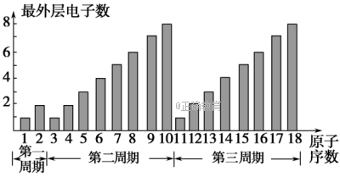
1）．原子核外电子排布的周期性变化
(1)第一周期最外层电子数由__→__。
(2)第二周期最外层电子数由__→__。
(3)第三周期最外层电子数由__→__。
规律：随着原子序数的递增，元素原子的最外层电子数呈现_____的周期性变化(第一周期除外)。
3．元素原子半径的周期性变化
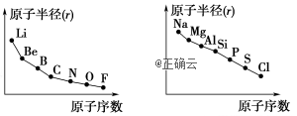
第二周期元素(不含Ne) 第三周期元素(不含Ar)
(2)规律：同周期元素随着原子序数的递增，元素原子半径呈现______的周期性变化趋势(0族元素除外)。
3．元素主要化合价的周期性变化
(1)图示
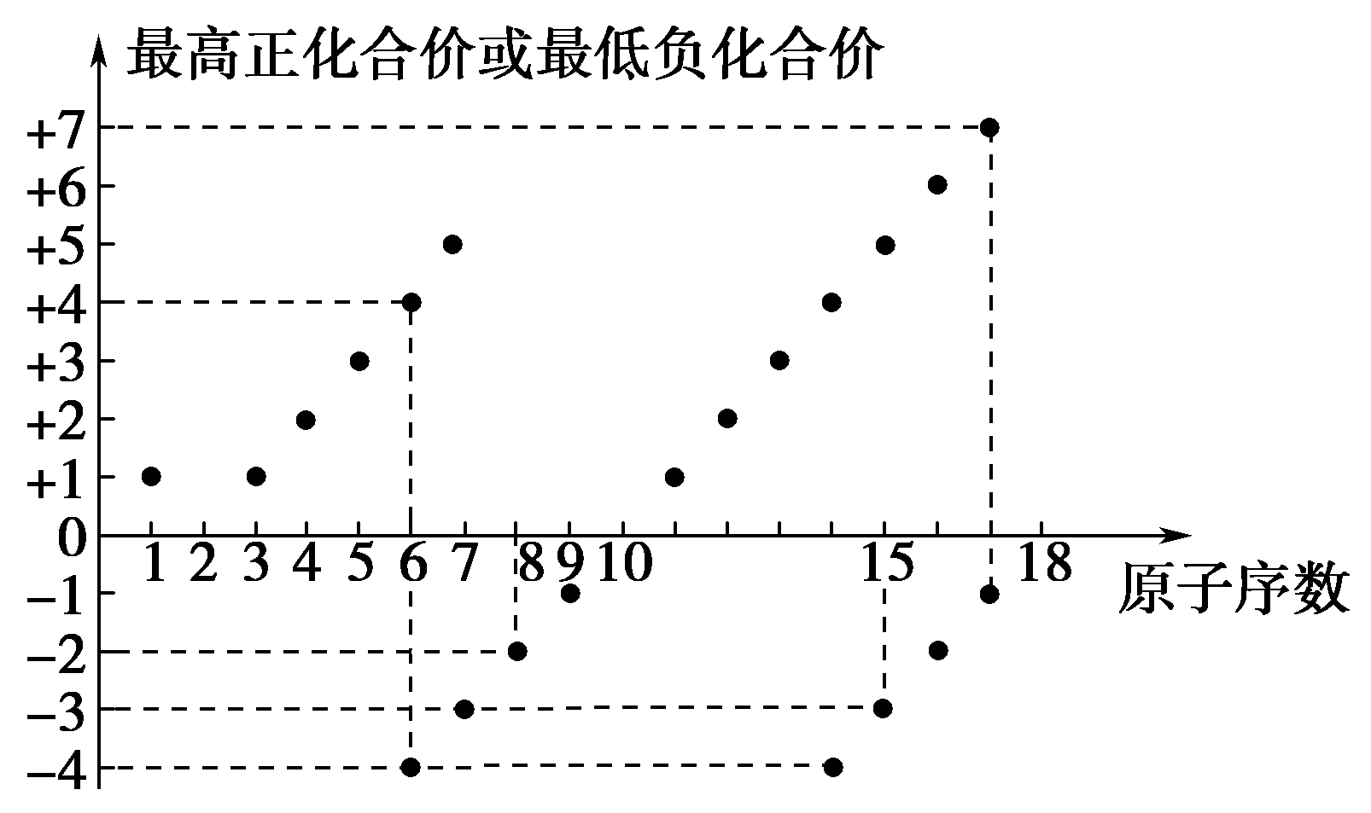
(2)规律：随着原子序数的递增，元素的最高正化合价呈现___→___，最低负化合价呈现__→__周期性变化。注意：①二“特殊”。 ②二“只有”。
F无____，O无_______； 金属只有____，只有_______才有负价；
③二“等式”(主族元素)。
主族元素最高正价＝____________，最低负价：_______
|_________数值|＋|________数值|＝8。
2.第三周期（同周期）元素性质递变规律
第三周期元素 |  | ₁₁Na | ₁₂Mg | ₁₃Al | ₁₄Si | ₁₅P | ₁₆S | ₁₇Cl | ₁₈Ar
(1)电子排布 |  | 电子层数相同，_____________________
(2)原子半径 |  | 原子半径依次______ |  |  |  |  |  |  | —
(3)主要化合价 |  | ＋1 | ＋2 | ＋3 | ＋4  －4 | ＋5  －3 | ＋6  －2 | ＋7  －1 | —
(4)金属性、非金属性 |  | 金属性_____，非金属性________ |  |  |  |  |  |  | —
(5)单质与水或酸置换难易 |  | 冷水  剧烈 | 热水与  酸快 | 与酸反  应慢 | —— |  |  |  | —
(6)氢化物的化学式 |  | —— |  |  | SiH₄ | PH₃ | H₂S | HCl | —
(7)与H₂化合的难易 |  | —— |  |  | 由____到_____ |  |  |  | —
(8)氢化物的稳定性 |  | —— |  |  | 稳定性_______ |  |  |  | —
(9)最高价氧化物的化学式 |  | Na₂O | MgO | Al₂O₃ | SiO₂ | P₂O₅ | SO₃ | Cl₂O₇ | —
最高价氧化物对应水化物 | (10)化学式 | ( ) | Mg(OH)₂ | （ ） | H₂SiO₃ | H₃PO₄ | H₂SO₄ | （ ） | —
最高价氧化物对应水化物 | (11)酸碱性 | 强碱 | 中强碱 | 两性氢  氧化物 | 弱酸 | 中强  酸 | 强酸 | 很强  的酸 | —
最高价氧化物对应水化物 | (12)变化规律 | 碱性_______，酸性________ |  |  |  |  |  |  | —
第ⅠA族碱金属元素：Li Na K Rb Cs Fr （______是金属性最强的元素，位于周期表左下方）
第ⅦA族卤族元素：F Cl Br I At （______是非金属性最强的元素，位于周期表右上方）
★判断元素金属性和非金属性强弱的方法：
（1）金属性强（弱）——①_______________________；②___________________；③相互置换反应（强制弱）Fe＋CuSO₄＝FeSO₄＋Cu。
（2）非金属性强（弱）——①________________________；②_________________________；③_________________________；④相互置换反应（强制弱）2NaBr＋Cl₂＝2NaCl＋Br₂。
（Ⅰ）同周期比较：
金属性：Na＞Mg＞Al  与酸或水反应：从易→难  碱性：_______________ | 非金属性：Si＜P＜S＜Cl  单质与氢气反应：从难→易  氢化物稳定性：____________________  酸性(含氧酸)：_____________________
（Ⅱ）同主族比较：
金属性：Li＜Na＜K＜Rb＜Cs（碱金属元素）  与酸或水反应：从难→易  碱性：_____________________ | 非金属性：F＞Cl＞Br＞I（卤族元素）  单质与氢气反应：从易→难  氢化物稳定：____________________
（Ⅲ）
金属性：Li＜Na＜K＜Rb＜Cs  还原性(失电子能力)：_____________________  氧化性(得电子能力)：_____________________ | 非金属性：F＞Cl＞Br＞I  氧化性：_________________  还原性：_________________  酸性(无氧酸)：HF＜HCl＜HBr＜HI
比较粒子(包括原子、离子)半径的方法：
（1）先比较电子层数，电子层数多的_____。
（2）电子层数相同时，再比较核电荷数，核电荷数多的半径_________。
（3）电子层数和核电荷数都相同时，核外电子数越多，半径_________。

归纳总结金属性强弱判断方法 非金属性强弱判断方法

课时5 元素周期律的应用
一、金属元素与非金属元素的分区及性质递变规律
族  周期 | ⅠA ⅡA ⅢAⅣAⅤAⅥAⅦA 0
1  2  3  4  5  6  7 | 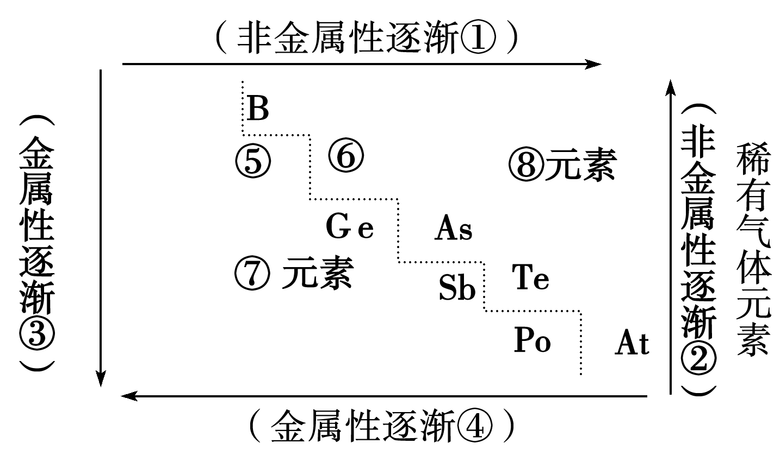
1．请填写出图中序号所示内容：
①_____，②_____，③______，④______，⑤_____，⑥_____，⑦______，⑧_______。
2．第二、三、四、五、六周期除过渡元素外，依次有__、__、___、__、__种金属元素，有__、__、___、__、__种非金属元素(含稀有气体元素)。
3．分界线附近的元素既表现出_____元素的性质，又表现出_______元素的性质。
4．自然界中最强的金属是______，最强的非金属为______。
二、元素周期表与周期律的应用
1．元素周期表是元素周期律的具体表现形式，是学习化学的一种重要工具。
2．预言未知元素，并为新元素的发现及预测它们的__________________提供了线索。
3．对于其他与化学相关的科学技术也有一定的指导作用。如：
分界线附近的元素：寻找______________材料
过渡元素：寻找________和__________
氟、氯、磷、硫元素：探索研制_______材料
元素的“位—构—性”的关系及应用
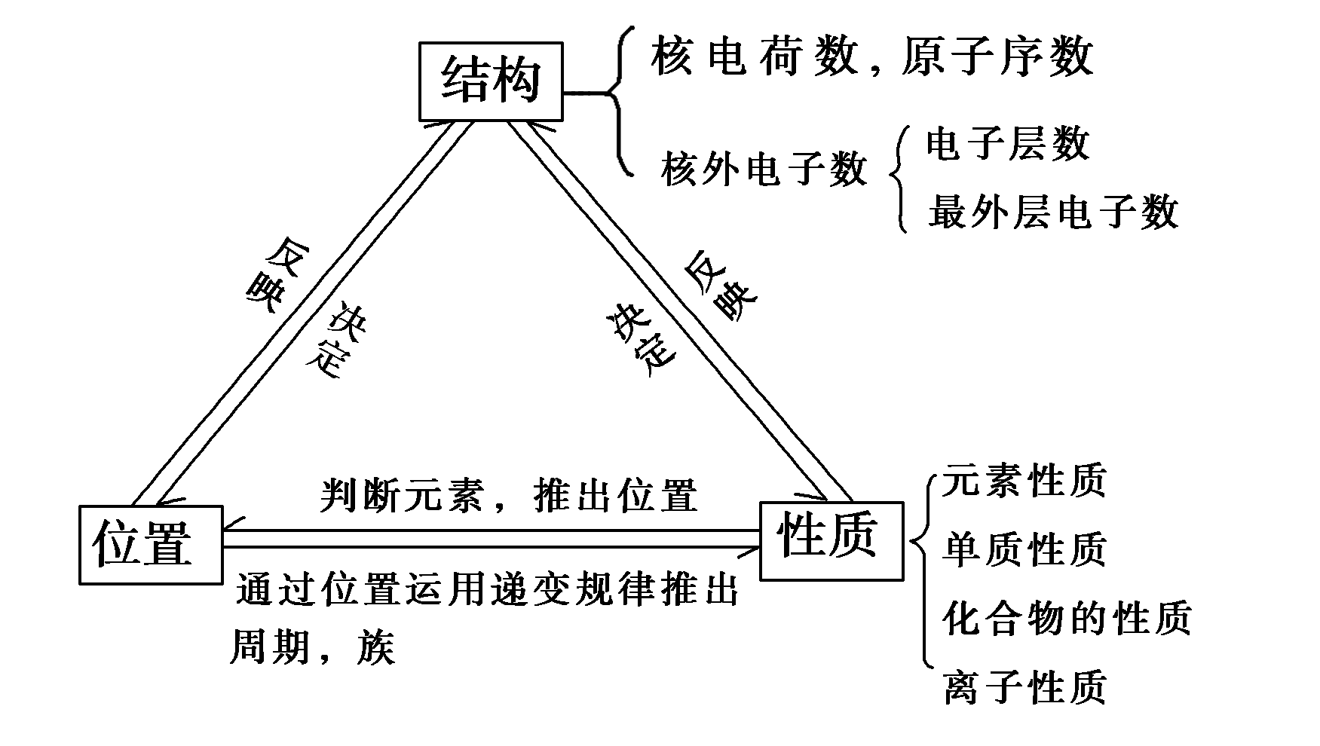

课时6 化学键
化学键是__________________________________强烈的相互作用。
1.离子键与共价键的比较
键型 | 离子键 | 共价键
概念 | __________结合成化合物的静电作用叫离子键 | _________通过_____________所形成的相互作用叫做共价键
成键方式 | 通过_________达到稳定结构 | 通过形成___________达到稳定结构
成键粒子 | ______________ | ___________
成键元素 | 活泼金属与活泼非金属元素之间（特殊：NH₄Cl、NH₄NO₃等铵盐只由非金属元素组成，但含有离子键） | 非金属元素之间
离子化合物：由_________构成的化合物叫做离子化合物。（一定有离子键，可能有共价键）
共价化合物：原子间通过共用电子对形成分子的化合物叫做共价化合物。（只有共价键）
________共价键：由不同种原子形成，A－B型，如，H－Cl。
共价键
__________共价键：由同种原子形成，A－A型，如，Cl－Cl。
2.电子式：
用电子式表示离子键形成的物质的结构与表示共价键形成的物质的结构的不同点：（1）电荷：用电子式表示离子键形成的物质的结构需标出阳离子和阴离子的电荷；而表示共价键形成的物质的结构不能标电荷。（2）[ ]（方括号）：离子键形成的物质中的阴离子需用方括号括起来，而共价键形成的物质中不能用方括号。
- 写出下列物质的电子式
H_{2 ________________} N_{2_________________} O₂__________ Cl_{2 ____________________}
CH_{4 ________________} NH_{3 ______________} HF —————————— H₂O ______________
H₂O₂__________ CO_{2 ________________} HClO _________
NaCl__________ NaOH ________ MgCl_{2______________} Na₂O_______________
Na₂O_{2_______________} NH₄Cl__________
- 用电子式表示下列物质的形成过程
Cl2 _____________________________________________________________________
H₂O ____________________________________________
CO2 ____________________________________________________________________
NaCl ___________________________________________
Na₂O____________________________________ MgCl2______________________________________________________

